МИНИСТЕРСТВО НАУКИ И ВЫСШЕГО ОБРАЗОВАНИЯ РОССИЙСКОЙ ФЕДЕРАЦИИ

ФЕДЕРАЛЬНОЕ ГОСУДАРСТВЕННОЕ БЮДЖЕТНОЕ
ОБРАЗОВАТЕЛЬНОЕ УЧРЕЖДЕНИЕ
ВЫСШЕГО ОБРАЗОВАНИЯ

«БРАТСКИЙ ГОСУДАРСТВЕННЫЙ УНИВЕРСИТЕТ»

Кафедра ИМиФ

ПРОЕКТИРОВАНИЕ ИНФОРМАЦИОННЫХ СИСТЕМ

Лабораторная работа № 4

«Диаграммы классов»
ОТЧЕТ
Выполнил:
студент гр. ИСиТ -23 Н.А. Евдокимов

Руководитель:
доцент каф. ИМиФ Р. С. Угрюмов

Братск 2025
1. Цель работы: построение части функциональной модели системы.
2. Содержание работы: разработка диаграммы классов по заданной предметной области.
3. Порядок выполнения работы:
- Изучение основных теоретических сведений
- Разработка диаграммы классов.
- Защита результатов выполнения лабораторной работы.

В ходе работы была построена диаграмма классов. В ней были определены следующие классы:

- Класс User представляет пользователя системы. Пользователь имеет информации об имени и городе.
- Класс Application реализует управляющую логику приложения. Он координирует работу пользовательских форм, обрабатывает действия пользователя, инициирует проверку данных на сервере, управляет отображением результатов и процессом экспорта.
- Класс InputForm отвечает за ввод данных пользователем. Он отображает форму ввода, принимает введённые баллы и передаёт их в управляющий класс для дальнейшей обработки.
- Класс Directions предназначен для отображения информации о подходящих направлениях. Он выводит пользователю результаты анализа после успешной проверки введённых данных.
- Класс Server моделирует серверную часть системы. Он выполняет проверку введённых пользователем баллов и возвращает результат о корректности или успешности проверки.
- Класс Export реализует логику экспорта данных. Он инициирует процесс экспорта результатов, управляет созданием форм экспорта и отображением итогового файла.
- Класс ExportForm отвечает за отображение формы экспорта. Он предоставляет пользователю интерфейс для выполнения операции экспорта и завершает свою работу после её выполнения.

Полная диаграмма со всеми классами, их функциями и связями между друг другом представлена на рисунке 1.

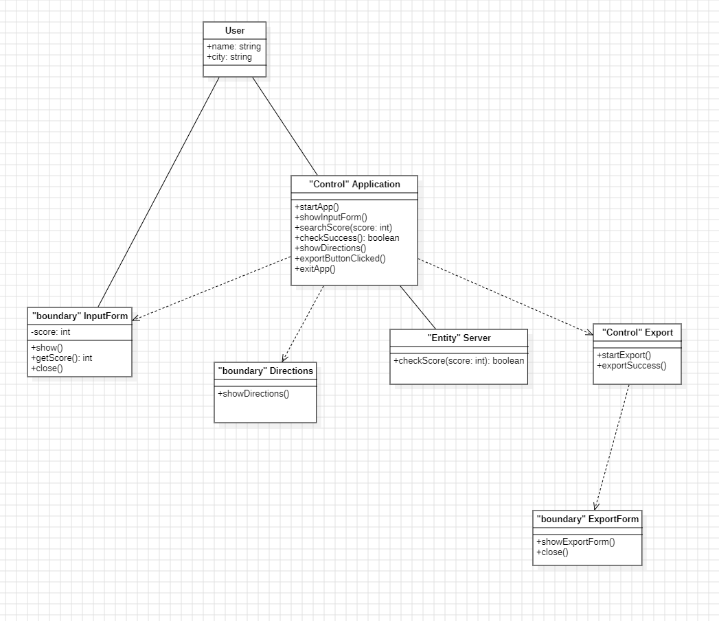
Рисунок 1 – Диаграмма классов

Вывод: построили части функциональной модели системы – диаграмму классов.

